**Государственное бюджетное общеобразовательное учреждение города Москвы школа № 1151**

**Инновации в информировании пассажиров в аэропорту**

"Инновационные многоразовые RFID-браслеты для удобного информирования пассажиров в аэропорту"

**Состав команды:**

Китаев Иван Петрович

Аникин Лев Дмитриевич

Исхаков Илья Дмитриевич

Мазун Алексей Владимирович

Хурматуллин Тимур Расимович

**Наставник:**

Баранов Михаил Сергеевич

**Контакты:**

Почта: [baranovms@s1151.ru](mailto:baranovms@s1151.ru)  
Тел.: +7 (985)-782-09-55

**RFID технологии (2 слайд)**

RFID (Radio Frequency Identification) - это технология бесконтактной идентификации с помощью радиоволн. Каждый браслет имеет встроенный RFID-микрочип, который использует радиоволновую связь для обмена данными с устройствами в аэропорту. Браслеты могут быть быстро и легко сканированы с помощью специальных сканеров и считывателей, что позволяет идентифицировать пассажиров и связать информацию о них с их браслетами.

**!** Для многоразовых RFID-браслетов, используемых в проекте, потребность в периодической зарядке отпадает, так как они используются в пассивном режиме и не имеют собственного источника питания.

<https://habr.com/ru/post/592403/>

**Цель проекта**

Целью проекта является разработка и внедрение многоразовых RFID-браслетов для пассажиров, облегчающих процесс путешествия через аэропорт и обеспечивающих быстрое и эффективное взаимодействие между пассажирами и аэропортом.

**Проблема и её решение (3 слайд)**

Количество авиапассажиров через 20 лет вырастет вдвое. Чтобы привлечь авиаперевозчиков клиентоориентированностью, аэропорты по всему миру внедряют инновации в различных сферах.

Исследование Международной организации гражданской авиации (ICAO)

( <https://clck.ru/33oEjj> )

**Проблемой**, которую решает данный проект, является неэффективность существующей системы информирования пассажиров в аэропортах. Часто пассажиры сталкиваются с проблемами, связанными с задержками рейсов, изменениями гейтов и другими **неожиданными** изменениями в расписании. Существующая система информирования, такая как интеркомы, анонсы на табло и т.д., не всегда дает актуальную и полную информацию.

**Решение этой проблемы** заключается в использовании многоразовых RFID-браслетов, которые позволяют передавать полную и персонализированную информацию пассажирам в режиме реального времени. Браслеты обладают уникальными идентификаторами, которые связаны с информацией о маршруте и статусе рейса пассажира. Благодаря этому пассажиры всегда будут в курсе изменений в расписании, а также получат дополнительную информацию, связанную с услугами аэропорта.

**Концепция проекта (4 слайд, кратко)**

Концепция проекта многоразовых RFID-браслетов для пассажиров заключается в создании более удобной и быстрой системы идентификации пассажиров в аэропорту.

**Система работает следующим образом:**

1. Каждый пассажир оформляет браслет, содержащий уникальный идентификатор, который связан с информацией о пассажире. Браслет оформляется на Госуслугах и получается пассажиром в МФЦ. Он имеет дисплей с изображением штрих кода, который обновляется с каждым новым перелетом.
2. Считывающие устройства установлены в различных местах в аэропорту, таких как регистрационные стойки и гейты посадки. Когда пассажир подходит к считывающему устройству и наводит RFID считыватель на метку, считыватель получает информацию и передает ее в систему учета данных, то есть информация передается на сервер. Таким способом можно получить информацию о рейсе, информация просто выведется на экран.
3. Для удобства пассажиров может быть создана карта (современная брошюра) с изображением аэропорта, на которой отмечены расположение считывающих устройств, мед. пунктов, санитарных комнат и туалетов. Это поможет пассажирам быстро найти нужное место.
4. **!** Использование такой системы поможет ускорить процесс идентификации пассажиров.

**Обоснование социальной значимости (коротенечко)**

Современные технологии (инновации) позволяют пассажирам легко ориентироваться в аэропорту с несколькими терминалами, ускоряют и упрощают процесс регистрации на рейс и сдачи багажа.

RFID-браслеты могут улучшить качество и комфорт в аэропортах для миллионов людей по всему миру.

**Во-первых**, наша система может сократить время, которое пассажиры проводят в очередях перед стойкой регистрации. Более быстрая и эффективная обработка пассажиров может снизить уровень стресса и неприятных эмоций, связанных с перелетами, особенно для людей с ограниченными возможностями, семей с маленькими детьми.

**Во-вторых**, многоразовые RFID-браслеты могут иметь положительное влияние на экологию, так как их использование может снизить потребление бумажных билетов и других документов, подтверждающих личность, что уменьшает объем отходов в аэропорту. Для этого будет создана рассылка билетов на почты, для пожилых людей расставлены печатные стойки, где можно распечатать билет.

**Согласно исследованию**, проведённому АвиаПорт, сокращение использования бумажных билетов путем перехода на электронные формы может сократить количество отходов на 80% ( <https://clck.ru/33oEHZ> ).

**Актуальность (5 слайд)**

Проект многоразовых RFID-браслетов для пассажиров имеет большую актуальность в современном мире. В связи с ростом числа пассажиров, использующих авиатранспорт ( <https://clck.ru/33oES8> ), аэропорты сталкиваются с вызовами обеспечения безопасности, эффективности и комфорта для пассажиров. Многоразовые RFID-браслеты позволяют решить ряд проблем, связанных с обработкой и идентификацией пассажиров в аэропорту, такие как:

* Повышение уровня безопасности и уменьшение возможности мошенничества и террористических актов. Единый реестр, через госуслуги позволит легче вычислить виновного в случае форс-мажора (кражи).
* Улучшение общего качества обслуживания пассажиров.
* Сокращение времени, которое пассажиры проводят на процедурах проверки документов.

**Суть инновации**

Суть инновации многоразовых RFID-браслетов для пассажиров заключается в использовании современных технологий и бесконтактной идентификации для повышения эффективности и комфорта для пассажиров в аэропорту.

Такой подход позволяет сократить время, которое пассажиры проводят в очередях перед стойкой регистрации, и улучшить качество обслуживания пассажиров. Кроме того, многоразовые RFID-браслеты повышают уровень безопасности в аэропорту, так как позволяют быстро и легко проверить личность пассажира.

Первоначально система будет установлена и протестирована в одном из терминалов аэропорта Шереметьево. На этой стадии будут проведены различные тесты, включая тестирование работоспособности оборудования, проверку надежности и скорости работы системы, а также тестирование в реальных условиях, чтобы оценить, как хорошо система функционирует с пассажирами и сотрудниками аэропорта.

По результатам тестирования будет принято решение о возможности расширения системы на другие терминалы аэропорта. Если испытания пройдут успешно, то система будет внедрена в другие терминалы аэропорта Шереметьево, после чего ее работоспособность будет еще раз проверена. Если результаты будут удовлетворительными, система будет запущена в полном масштабе.

Если в терминале Шереметьево очень большой поток пассажиров, то возможно, что система не сможет покрыть всю потребность в браслетах, особенно если пассажиры не будут заинтересованы в их использовании. Тем не менее, если браслеты получат широкое распространение среди пассажиров, то **это может помочь российским аэропортам стать более конкурентоспособными на международном уровне, повысить их имидж и привлечь новых клиентов**.

**Список возможных затрат на реализацию проекта может включать:**

* Исследование и разработка технических требований к браслетам и считывающим устройствам;
* Разработка программного обеспечения для считывания и обработки данных;
* Закупка информационных стоек (с функцией сканер)
* Тестирование и отладка системы на протяжении нескольких месяцев;
* Обучение персонала аэропорта для работы с новой системой;
* Расходы на маркетинг и рекламу проекта.

**Примерные затраты в 1ом Терминале. (в конце)**

| Объект | Количество | Цена за 1шт | Цена |
| --- | --- | --- | --- |
| Информационная стойка (с распознаванием RFID сигналов) | 1 000 шт | 100 000 руб | 100 000 000 руб |
| Разработка ПО | - | 1 500 000 руб | 1 500 000 руб |
| Итого | - | 3 100 000 руб | 115 000 000 руб |

**Список использованных источников**

* “Исследование барьеров применения RFID-меток для отслеживания багажа пассажиров в аэропортах России” Симакова Зоя Леонидовна, Степанова Анастасия Александровна <https://clck.ru/33oUTx>
* ”ПРИМЕНЕНИЕ ТЕХНОЛОГИИ RFID В АЭРОПОРТАХ” Оводенко Алексей Алексеевичhttps://clck.ru/33oUVo
* “Разработка и исследование протоколов передачи данных для RFID-систем в аэропортовой логистике” Кочетов, Е.И., Бычков, Ю.П. и Тишин, В.В.
* ( <https://clck.ru/32i2ZV> )

**Аналоги**

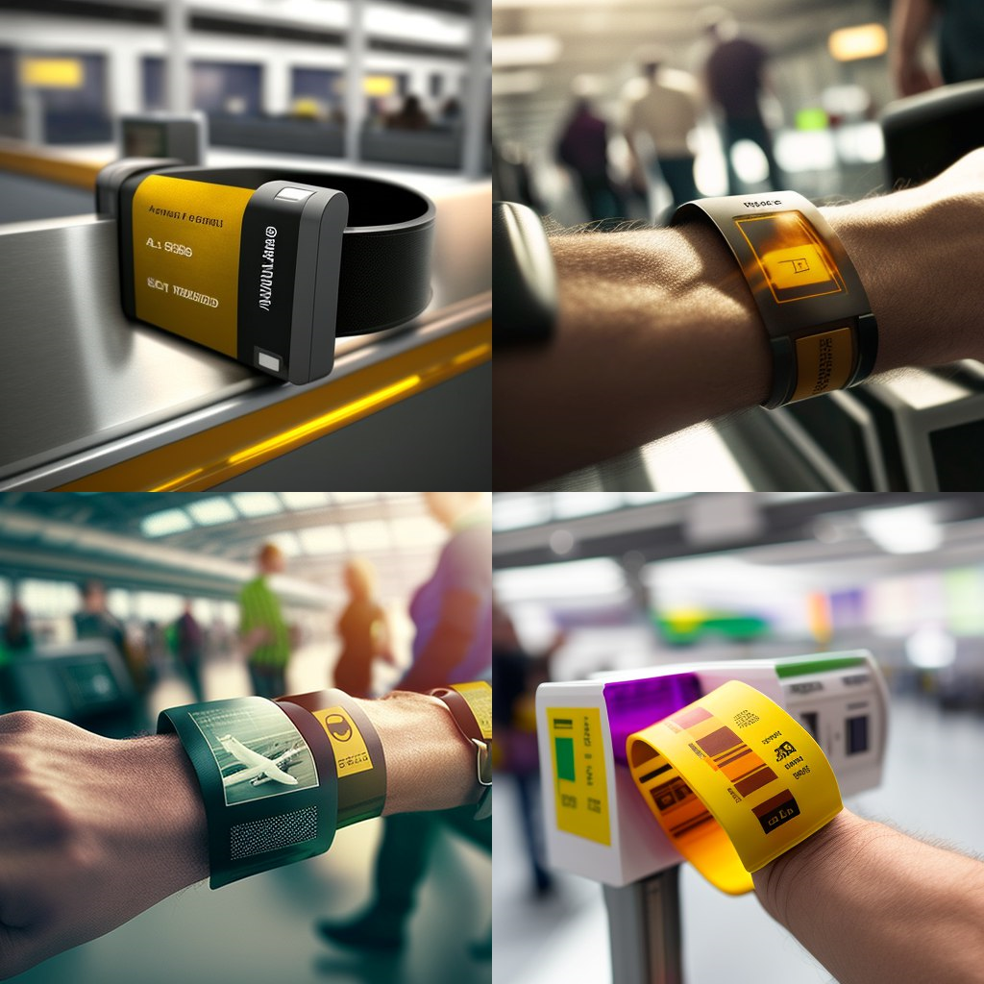

**Отличные предложения!**

Действительно, все дополнительные функции могут значительно улучшить и оптимизировать работу аэропорта.

* Добавление пары терминалов для разгрузки позволит ускорить процесс прибытия и отправления пассажиров, а также снизить нагрузку на персонал.
* Увеличение длины ленты-транспортера для подачи багажа может уменьшить задержки и очереди на посту приема багажа.
* Озеленение аэропорта не только сделает его более привлекательным для пассажиров, но также снизит уровень шума и загрязнения воздуха.
* Добавление биометрической системы на входе может улучшить безопасность и идентификацию пассажиров, а также ускорить этот процесс.
* Автоматические приемники багажа также позволят ускорить процесс приема багажа и уменьшить нагрузку на персонал.
* Браслеты также могут содержать информацию о статусе багажа и его местоположении, что может быть полезно для пассажиров в случае утери или задержки багажа. Но для этого потребуется чипирование чемоданов и перевозных сумок.
* Увеличение количества траволаторов упростит и ускорит перемещение по аэропорту.

Для полноценной работы, нам нужны:

* ~~Чертежи браслета~~
* ~~Схема терминала с расстановкой инф. стоек со сканером~~
* ~~Прототип ПО~~
* ~~Картинки аналогов и элементов внедрения~~
* ~~Полный разбор действий человека в аэропорту~~
* ~~Arduino, пример кода, найти в инете, вставить сюда~~

**Полный разбор действий человека с браслетом**

• Подача заявки на получение браслета в приложении Госуслуги

• После одобрения заявки человек идёт в МФЦ, где получает свой браслет

• В специальном приложение (нужна его разработка) человек привязывает свой браслет

• Купив билет, код появляется на браслете

• В аэропорту человек проходит на стойку регистрации, где сканируется код с браслета (дальше человек, при необходимости, сдает багаж)

• Затем проходит стандартная процедура и человек попадает в "чистую" зону

• При необходимости человек может на информационных стойках просканировать код с браслета и узнать информацию о статусе его рейса

• При посадке в самолёт также сотрудники аэропорта считывают код браслета

• При повторных использованиях браслета происходит аналогичная процедура с добавлением кода на браслет с помощью приложения

# 

# 